7 Recomendaciones Para Llevar Un Ecommerce En 2021 De Manera Eficiente

La palabra “eCommerce” ya nos hace pensar en algo moderno y actual. No obstante, hace ya muchos años que existen tiendas que venden sus productos a travès de internet.

Es verdad que el año 2020 y el Coronavirus han hecho que el número de negocios que se han pasado al eCommerce haya aumentado exponencialmente. Y aquellos que ya tenían una tienda online, han visto incrementar alrededor de un 50% sus visitas.

No obstante, no todas son buenas noticias. Un aumento en las visitas no significa automáticamente mayores ventas ni un mejor servicio. De hecho, menos del 25% de las PYMES en España, están preparadas para vender por internet.

Por eso, si ya has sobrevivido al boom de la pandemia y aún quieres seguir creciendo, te dejamos aquí 7 recomendaciones para mejorar la manera que tienes de llevar tu eCommerce.

Como Mejorar La Forma que Tienes de Llevar tu eCommerce

Fuente

Hay muchísimas cosas que se pueden tener en cuenta para mejorar la manera que se tiene de llevar un negocio o empresa.

Sin embargo, hay consejos que aplican para todo tipo de eCommerce, independientemente del perfil o tamaño que tenga la empresa.

Vamos a dividirlas en dos tipos distintos, dependiendo de si se refieren a cuestiones de automatización o de gestión y organización de la empresa.

Modernización y automatización

Si vivimos en una época donde hay millones de softwares que pueden ayudarnos a hacer nuestro día a día más llevadero, ¿por qué no aprovecharlos? Seguro que ya utilizamos muchas, pero también es muy probable que haya varias que no conozcamos.

Vamos a hacer un breve repaso de las herramientas más útiles del mercado.

CMS - Cuida el aspecto de tu tienda online
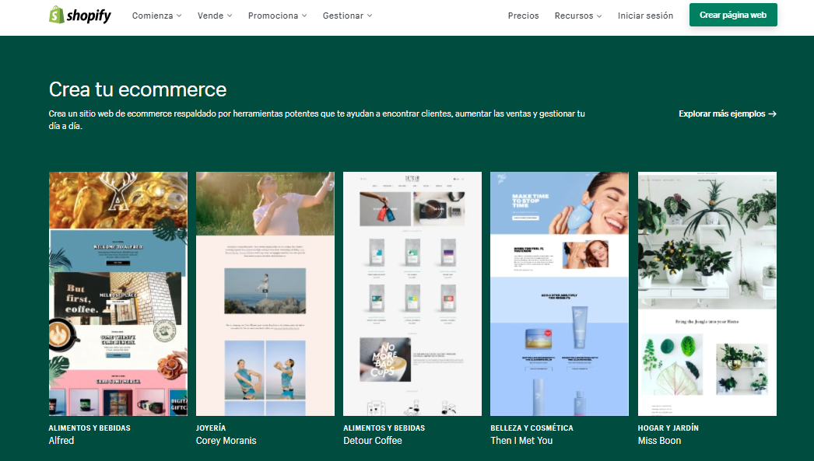
Fuente

Un CMS es una herramienta básica que encontramos detrás del 90% de los eCommerce. Se trata de una herramienta muy sencilla que nos permite gestionar y personalizar todo el contenido de nuestra tienda online.

Desde los productos, hasta los títulos y la gestión de los perfiles, podemos modificar y personalizar absolutamente todos los aspectos de nuestra tienda.

No hace falta ser un genio de los ordenadores ni un programador: existen miles de plantillas que puedes personalizar.

No solo eso, también ofrecen una gran cantidad de add-ons para añadir funciones y hacer que comprar en tu tienda online sea fácil y cómodo.

ERP - Conecta los departamentos
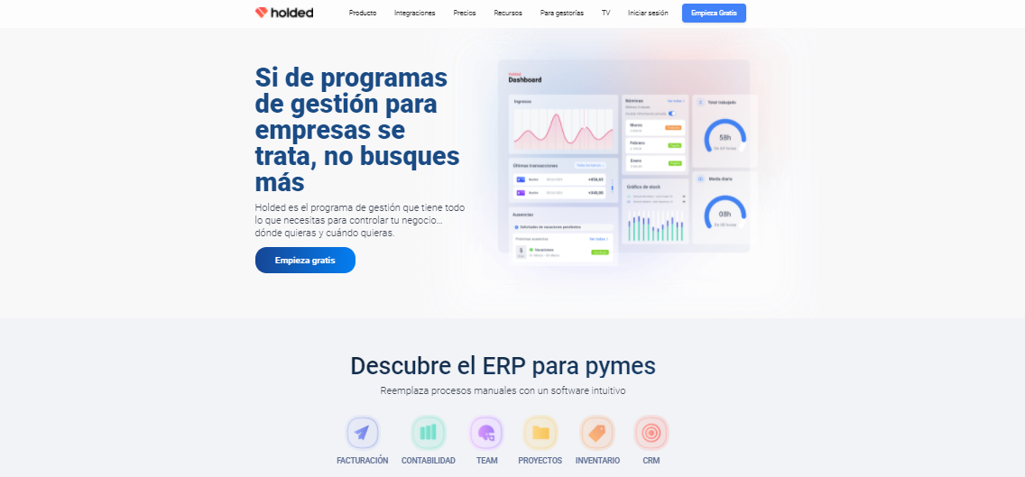
Fuente

A nadie le gusta tener que hacer cuentas y trasladar los datos de la empresa de un lado a otro. No obstante, de esto depende la existencia de nuestra empresa.

Sin embargo, hoy en día encontramos software que nos dan una mano enorme para mantener bajo control los números de la empresa.

Un ERP es una herramienta de gestión integral de la empresa. No solo se limita a hacer accesible y fácil el acceso a la contabilidad, también nos sirve para tener bajo control todos los aspectos de nuestra empresa.

Con un ERP puedes integrar el departamento de contabilidad, con ventas, logística, recursos humanos y producción. En una sola herramienta, tienes el control de casi todo el negocio.

Si estás cansado de tener en una o varias hojas de cálculo todos los números de stock, ventas, entradas y salidas, con un ERP puedes tenerlo todo automáticamente en un solo software sencillo y con una interfaz fácil de entender.

CRM - Centraliza toda la información de tus clientes
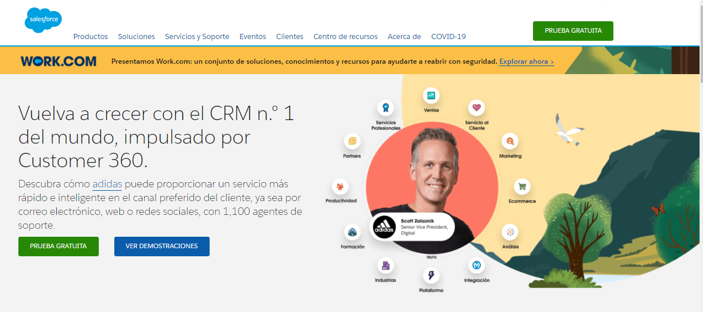
Fuente

Hemos visto como los ERP nos ayudan a integrar bajo un solo mando todos los departamentos de la empresa. Los CRM tienen una función similar, pero centrada en los clientes.

Nunca hay que descuidar a los clientes, pero en la era de internet donde los comentarios y reseñas son tan importantes, queremos que se sientan importantes y cuidados.

Los CRM son ideales para esto, ya que nos ayudan a recopilar toda la información que tenemos sobre los clientes y así poder ofrecerles contenido exclusivo y adaptado a ellos.

No todos los clientes son iguales ni quieren lo mismo, los CRM nos ayudan a darle a cada uno exactamente lo que necesita, sin demasiado esfuerzo.

Además, si queremos aún más intercomunicación, la gran mayoría de los CRM pueden integrarse con los ERP y crear así una herramienta de control total de todas nuestras acciones ya sea de marketing que internas.

Gestor de redes sociales - Toma el control de tus redes

Fuente

Como dijimos en el punto anterior, la opinión de los clientes cuenta cada vez más. No solo la que ellos expresan, sino que también la imagen que transmitimos.

Las redes sociales son un mar de clientes y potenciales clientes esperando a descubrir nuestra empresa y nuestro negocio. Abrir una cuenta es gratis, así que hay que aprovechar y asegurarnos llegar al mayor número de personas posibles.

¿Cómo hacemos para llevar perfiles en todas las redes sociales al mismo tiempo? Por suerte, ya hay alguien que se ha encontrado frente a este mismo problema y ha creado softwares que nos ayudan a llevar muchas redes sociales desde un solo lugar.

Puedes elegir adaptar el contenido a cada red social, o compartir el mismo en todas al mismo tiempo. Sea como sea, es sencillo y puede hacerse en pocos minutos.

Gestión y organización interna

No siempre tenemos tiempo para dedicarnos a analizar cómo está organizada nuestra empresa. Muchas veces las situaciones se adelantan y no tenemos ni el tiempo ni el personal para poder hacerlo.

No obstante, es algo que no hay que descuidar, ya que puede ser la clave detrás de nuestro éxito.

Optimiza la organización de tu empresa

Seguro que crees que tu negocio funciona y está organizado. Quizás no te falte razón, es verdad que es imposible trabajar en una empresa desorganizada. Pero ¿está organizada de la mejor manera?

Muchas veces nos encontramos con pérdidas que no sabemos de dónde salen. La solución está justo delante de nuestros ojos, pero si no nos tomamos la molestia de levantar la cabeza del ordenador y mirar, nunca la encontraremos y seguiremos perdiendo tiempo y dinero.

Cada empresa y negocio es un mundo distinto, pero una organización óptima, vendas lo que vendas, evita muchos dolores de cabeza.

Siéntate y estudia el funcionamiento de tu eCommerce. ¿Todos los recursos se están aprovechando al máximo? ¿Implementar algún nuevo proceso mejoraría la cadena de producción y venta?

Hay veces que tenemos que añadir e invertir en nuevas maquinarias o incluso personal. En el momento será un gasto, pero si miramos con vista al futuro, una inversión bien hecha puede traernos más beneficios que costes.

Siéntate, analiza a fondo todo tu negocio y reflexiona. Tomate tu tiempo, seguramente encontrarás elementos organizativos para mejorar.

Busca objetivos alcanzables

Por mucho que estemos orgullosos de nuestra empresa y consideremos que nos vaya bien, siempre hay margen de mejora.

No podemos contentarnos y no ser ambiciosos. Un negocio que se estanca es un negocio que no crece. Y si no se crece, en corto o largo plazo, empieza a tener pérdidas.

Sin embargo, ser muy ambiciosos tampoco es productivo. No somos Amazon, ni probablemente queramos serlo. Tenemos que buscar objetivos al alcance de nuestro negocio.

Objetivos reales y posibles, pero que aún así nos hagan querer mejorar lo que tenemos. Estudia otros casos, analiza tus números y crea un objetivo en el que enfocarte y ponte un plazo.

Siempre es mejor tener los pies en la tierra y superar nuestras expectativas que apuntar demasiado alto y no conseguir lo que nos propusimos.

7. Teletrabajo ¿Opción real o utopía?


Fuente

El año 2020 aceleró un proceso que, en muchos lugares del mundo, venía ya llevàndose a cabo desde hace tiempo.

Lo que parecía algo imposible, se convirtió en realidad casi a la fuerza: miles de empresas en todo el mundo se pasaron al teletrabajo.

El tiempo pasó y hay muchos negocios que, viéndolo en perspectiva, lo ven como una mejora.

El teletrabajo nos permite trabajar desde cualquier lugar sin necesidad de desplazarnos, contratar a trabajadores de cualquier parte del mundo y comunicarnos con ellos de manera eficiente.

Evidentemente, aún hay muchos aspectos que necesitan de cierta presencialidad, pero puede que quizás, lo que antes era una incómoda y poco práctica reunión en persona, ahora pueda hacerse desde la comodidad de nuestras casa.

No solo aumenta la comodidad de los trabajadores, también nos ahorra una gran cantidad de costes en electricidad, inmuebles, dietas y gastos varios.

Las herramientas a nuestra disposición se han multiplicado y cada día son más las facilidades. Si hay un momento para pasarse al teletrabajo, es ahora.

Conclusión

No todos los eCommerce son iguales, lo hemos dicho varias veces, pero queremos que quede claro. Puede que no todas estas recomendaciones sean posibles en tu negocio, pero estamos seguro que habrá más de una que no habías considerado.

Quizás no ahora, pero en un futuro no muy lejano, necesites alguna de estas herramientas. Ya conocerlas y saber lo que pueden hacer por tí es un gran avance.

No tengas miedo y abraza la tecnología, fue creada para ayudarnos y hacer la gestión de nuestros negocios más eficientes y cómodas, no las desaproveches.

